Nombre del Proyecto | MiniFit
QA responsable | Polet Adasme

ID Caso de Prueba | MIN-102
Nombre del caso de pruebas | Validar que en catalogo - rol se inicie sesión al mantenedor con credenciales invalidas
Fecha | 18-11

Evidencia de Pruebas
Paso N°1 | Ingresar Credenciales Incorrectas 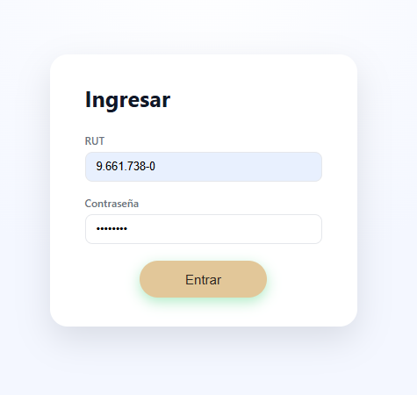
Paso N°2 | Validar que no se puede acceder 